Klub Champagne, la douceur à l’état « BRUT »
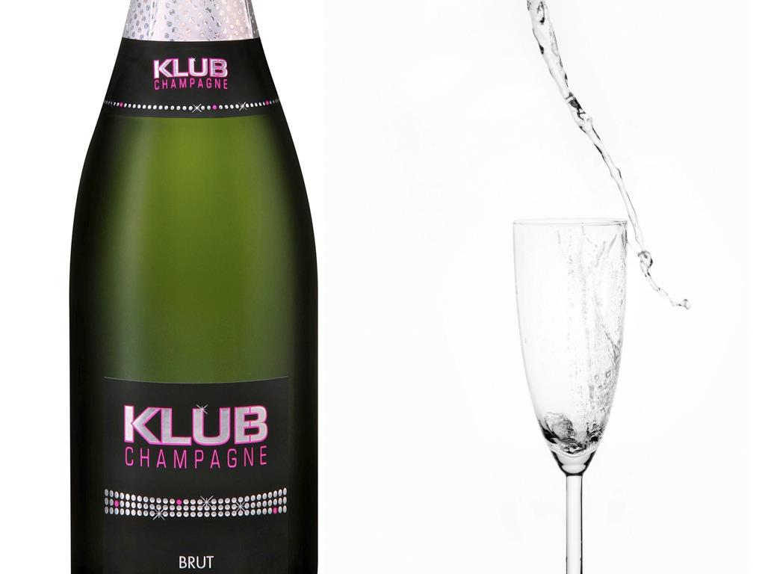

Le 23 Mai dernier, à l’occasion du festival de Cannes 2012, Florent Neuray, président de l’agence de marketing Walburgroup et ambassadeur de la province de Liège, ainsi que Jean-Louis Malard président de la maison Malard à Aÿ dévoilaient leur nouveau produit « Klub Champagne » né d’une collaboration fructueuse et pour le moins ambitieuse.
En effet, ces deux hommes que tout sépare sont tombés lors d’une rencontre sur la même conclusion « il est nécessaire de rendre au champagne ce qui lui appartient… » à savoir, son règne incontestable sur les célébrations et fêtes de part le monde….
« …Il est notoire que le champagne aujourd’hui, n’est plus l’idole des jeunes, nous observons d’avantage de personnes dans la tranche d’âge 18-35, consommer des marques de vodka, qui ont su évoluer avec les attentes gustatives et visuelles des consommateurs ces dix dernières années. Nous avons voulu remédier à cela en créant un assemblage des 3 cépages champenois (30% chardonnais,30% Pinot meunier et 40% Pinot Noir), qui saura séduire la plus grande majorité des palais de nos générations actuelles un champagne 100% made in 2012… » Déclare Florent Neuray.
Ce champagne est en effet très différent, car tout en conservant les méthodes ancestrales champenoises il se distingue de part sa douceur, son absence d’amertume et d’acidité qui reflètent la rondeur et la grande qualité des vins qui le compose. Il est en conclusion l’alchimie parfaite pour une grande occasion réussie.
La soirée de lancement du 23 Mai dernier sur la prestigieuse plage du Marriot à Cannes parle d’elle même, en effet 320 bouteilles en l’espace de 4 heures ont été sabrées, ce qui en dit long sur le caractère unique et agréable du produit.
Klub champagne fait aujourd’hui son entrée dans la cour des grands, en effet, la prestigieuse chaîne de cavistes Nicolas s’est engagée à introduire Klub champagne dans l’ensemble de ses points de ventes et ce dès le mois d’octobre 2012.
On compte également après seulement 4 mois d’existence sur le marché, une impressionnante et prestigieuse liste de clients : L’Olympia, Le Louis 25 avenue des Champs Elysées, Les Terrasses Villiers…pour n’en citer que quelques uns !.

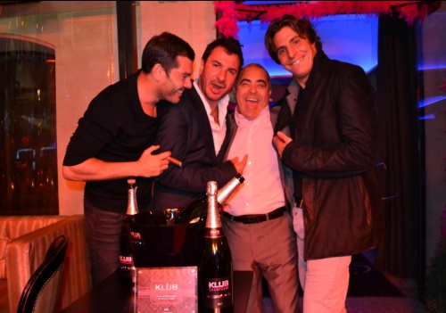
Parmi les nombreuses personnalités déjà séduites par Klub Champagne, nous retrouvons quelques noms Michael Youn, Sami Naceri, Les Neg’Marrons,Michel Acaries,…

Le Pari de créer un champagne de grande qualité abordable ( 25,90 Euros prix référent Nicolas), en adéquation avec les attentes des consommateurs actuels aussi bien gustativement que visuellement, est tout à fait réussit.

